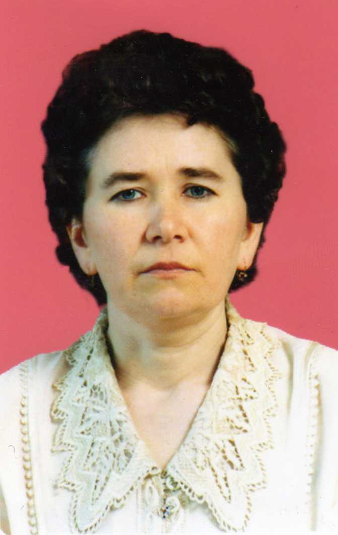

Шәйхетдинова Миләүшә Маликовна-2 категорияле рус теле һәм әдәбияты укытучысы.

Югары белемле, КГПИ 1988 ел.

Эш стажы 22 ел.

2007 ел. Балтач районы мәгариф бүлеге мактау грамотасы.